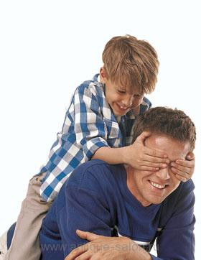***Незаменимая роль отца в воспитании сына.***

***Любовь - чувство взаимное.***

***Чему-то учит отец своих детей,***

***чему-то дети учат отца.***

***Они воспитывают друг друга.***

**Отцовское** воспитание приносит незаменимый вклад в формирование личности ребёнка. Папа является примером настоящего мужчины для сына, который ищет в нём нужный опыт для общения с людьми в жизни. Большое количество психологических экспериментов свидетельствует о том, что при правильном воспитании дочь часто ищет спутника в жизни с характером, который максимально соответствует отцовскому типу. В тоже время мальчик перенимает у папы определённые формы поведения для трудовой деятельности, создания семьи и простого общения со сверстниками.

**З**наменитый психолог Зигмунд Фрейд отмечал сильнейшую потребность детей в защите со стороны мужской половины семьи, утверждая, что с самых ранних лет младенец должен понимать, что папа всегда придёт на помощь в случае возникновения опасной ситуации.

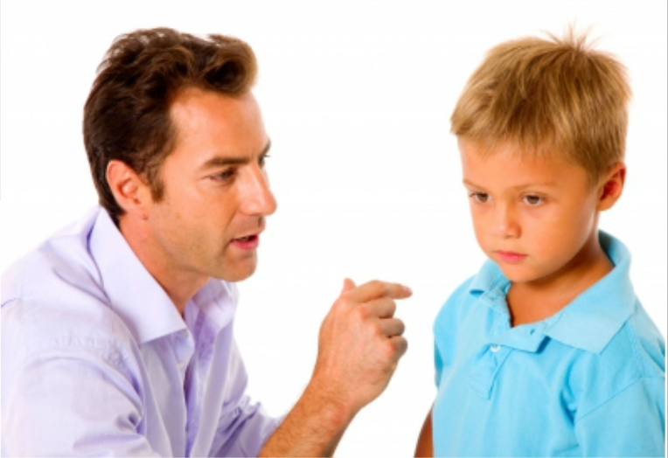**Воспитывая** **мальчика,** отец должен понимать, что ребёнок не станет мужчиной просто потому, что таким родился, прежде всего, ему нужно подать хороший пример. Папа может (должен) стать настоящим примером для своего сына, если будет относиться к нему терпеливо и с уважением, не допуская излишней грубости и насилия. В противном случае мальчик может стать неуверенным в себе и будет чувствовать себя неловко среди других парней, так же в подобных ситуациях дети не редко склоняются ближе к маме, перенимая у неё манеры и интересы.

**Отец** должен всегда поддерживать своего сына не только нравоучениями, в данном случае очень важна вера в ребёнка и развитие в нём самоуважения и самодостаточности. В подрастающем сыне всегда нужно видеть потенциал и способности, чтобы помочь ему открыть свои таланты. Параллельно с этим качеством необходимо стимулировать развитие самостоятельности и собственного мнения у мальчика, чтобы в дальнейшем он мог смело отвечать за свои поступки.

Особое внимание при воспитании сына следует уделить уважению к девушке, женщине, матери, объясняя правила поведения и взаимоотношений с противоположным полом. Однако простыми словами здесь никак не обойтись, все необходимо показывать на собственном примере в повседневном общении, как в кругу семьи, так и за её пределами.

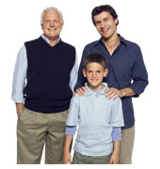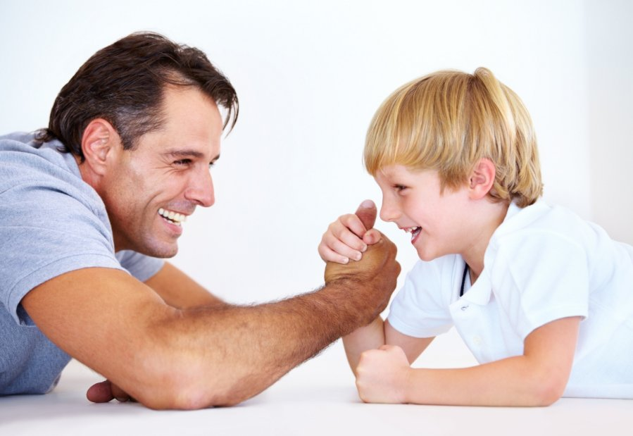**Папа** - это человек, который играет в развитии крохи особую, очень важную роль. Если мама ассоциируется у малыша с внутренним миром (она всегда рядом, кормит, одевает, буквально предугадывает желания), то папа - с внешним. Он приходит только вечером, общение с ним ограничено, и он не всегда понимает, чего хочет малыш. Он, как ветер, приносит с собой новую информацию: запахи, ощущения. И именно папа формирует отношение ребёнка к внешнему миру. Если он внимателен и добр, то малыш понимает, что мир безопасен, ему можно доверять. Если же папа недоволен и груб, то ребёнку внешний мир кажется враждебным и опасным.

**Папину** привязанность нужно заслужить, ее можно и потерять. Ощущение, что любовь можно потерять — тяжелое испытание для малыша. Очень важно, чтобы эти переживания не переросли в перманентный страх. **Любовь отца** должна быть терпеливой и снисходительной, а не угрожающей и авторитарной. Нужно уважать, требовать, но не подавлять и не унижать. Только так можно подарить маленькой личности ощущение собственной силы.

Любящий папа должен позволить ребенку избавиться от отцовского авторитета и стать... авторитетом для себя.

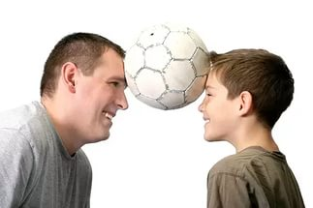…**С папой** можно испытать невероятные ощущения. Он может подбрасывать кроху под самый потолок, носить на плечах... Все это так интересно первооткрывателю! Когда малыш станет постарше, папа научит делать зарядку, закаливаться, возможно, привьет вкус к походам, спорту, к активному образу жизни…..

Ни для кого не секрет, что для любого ребёнка важно воспитание обоих родителей. Однако недавно ученые доказали, что дети, в чьём развитии активную роль играет отец, вырастают умными и успешными. Дети, чьи отцы играли активную роль в их воспитании, совершая с ними частные прогулки и читая вместе книжки, выросли более успешными, нежели те, чьё воспитание было возложено на плечи матерей.

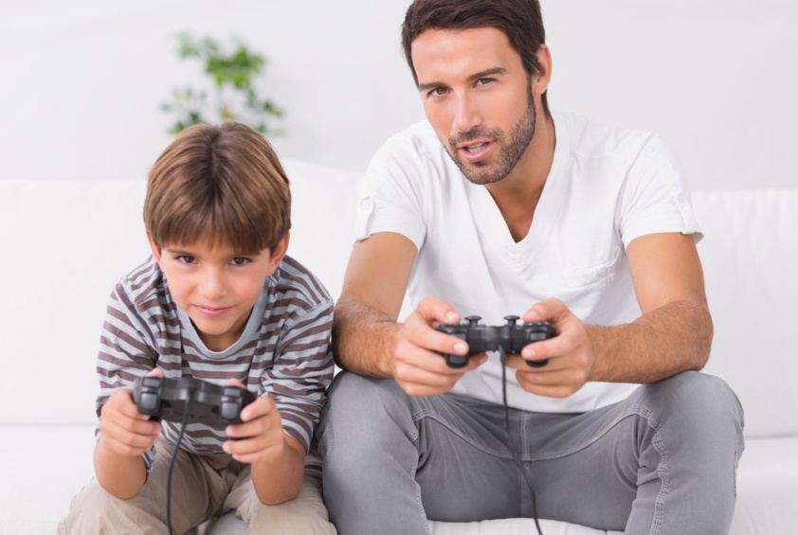Отец может передать ребёнку полезные знания и мудрость, которые несомненно дороже денег и любого капитала, знания это то, что сын не сможет растранжирить, растратить, это то что навсегда останется с любимым чадом и будет помогать ему всю жизнь!

**Удивительно**, что несмотря на то, что обычно отцы более склонны нянчиться с сыновьями, чем с дочками, их воспитание оказалось плодотворным для детей обоих полов.

**Поскольку** мама все время находится рядом, ее критика или похвала не всегда значимы для малыша. По мере взросления ребёнок учится манипулировать мамой, с папой этот фокус проходит не всегда. Папа реже присутствует рядом, и его оценка для крохи является более значительной. Папа хвалит или ругает, одобряет или негодует. На основе его реакций формируется самооценка у ребёнка.

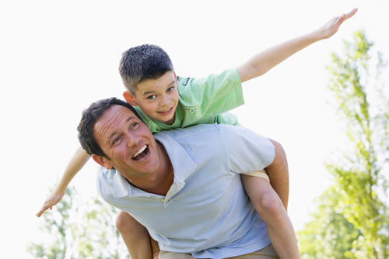К мнению папы прислушивается мама, и малыш, даже еще не понимая слов, улавливает интонацию. Он чувствует, что правила игры устанавливает именно этот человек. Он определяет рамки дозволенного, показывает, какое поведение разрешено, а какое - строго запрещено. Очень важно, чтобы мнения папы и мамы совпадали. У ребёнка сейчас формируется так называемая карта мира, и если один родитель будет что-то разрешать, а другой - запрещать, у малыша возникнет сумбур и могут начаться трудности в развитии. Именно поэтому родителям нужно помнить, что при малыше нельзя выяснять отношения, придерживаться разной тактики поведения. Договоритесь обо всем за закрытыми дверями, у малыша должен быть один непререкаемый авторитет. И очень хорошо, если это будет отец.

**Важно,** чтобы за папой было закреплена какая-то ежедневной традиция, будь то купание или укладывание спать малыша. Регулярнее повторение некоего действия вызывает у ребенка чувство уверенности. Одно дело мама, которая рядом. Другое - папа, его целый день нет дома, и уже это вызывает тревогу. Но, тем не менее, он всегда возвращается, он надежен, можно сказать, папа - гарант стабильности, он закрепляет уверенность крохи в окружающем мире. К тому же традиции устанавливают неразрывную связь между малышом и отцом, когда действие превращается в ритуал…

**Мама и папа** - две половинки одного целого. Они по-разному воспринимают многие вещи, реагируют на события. Для формирования полноценной личности необходим и мамин, и папин опыт. Поэтому папе необходимо активно включиться в жизнь маленького человека. На определенном этапе (ближе к 3 годам) дети начинают бороться за папино внимание.

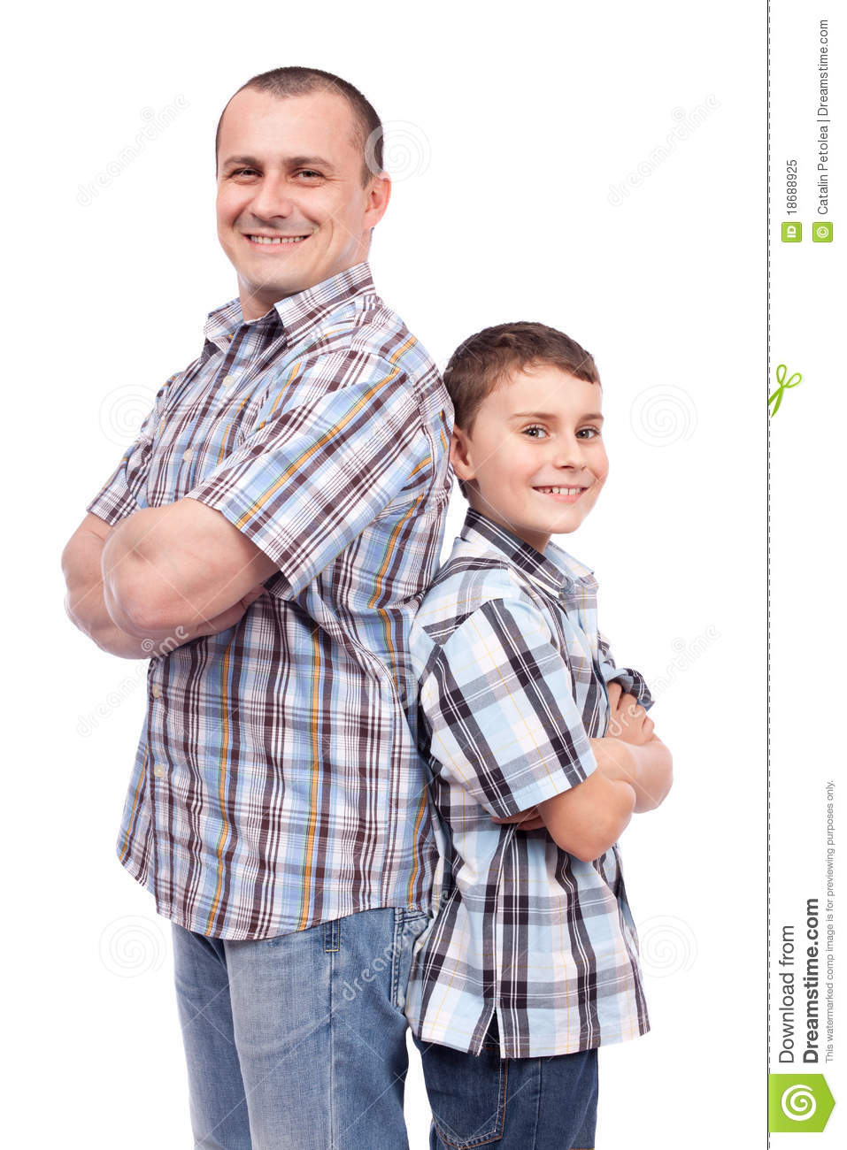**Мальчики** начинают конкурировать с папой. Они одновременно копируют мужские черты и борются за внимание мамы. Подсознательно чувствуют в папе соперника, поэтому вступают с ним в борьбу, показывая, что они смелые, отважные, сильные. У мальчиков в этом возрасте формируется мужское самосознание, отношение к себе как к мужчине, защитнику.

**Даже** непоседа становится паинькой, когда наблюдает за тем, как папа что-то клеит, мастерит, прибивает. Это совершенно другая область жизни, мама такое делать не умеет. Это расширяет кругозор ребёнка, развивает любознательность (ведь так хочется рассмотреть все, что лежит в сундуке с сокровищами - папином чемоданчике с инструментами). Папы способны найти выход из самой запутанной и сложной ситуации. Малыш никак не хочет засыпать под мамину колыбельную? Папа вдруг начнет бить в барабан и вдруг, о чудо, кроха успокаивается. Чувство юмора и находчивость папы помогают решить многие проблемы. Папы все делают не так, как мамы. Малыш видит это разнообразие, что очень полезно для его развития и взросления. Продумай отец, что можешь дать малютке именно ТЫ! Общаться каждый день! Пусть даже времени будет всего четверть часа. Просто включи свидание с ребенком в свой график. Потом это станет необходимостью, а поначалу можно воспользоваться и ежедневником.

**Позволяйте** себе активные игры с крохой. Динамическая гимнастика, подводное плавание в ванне, различные развивающие упражнения - у вас масса возможностей. Станьте носителем спокойствия. А также опытом стабильности в вашей семье. Молодой маме очень сложно: гормональная перестройка, усталость, повышенная тревожность и страх за малыша. Все наваливается разом.

**Ваша задача** - уравновешивать и успокаивать. Сила и уверенность, исходящие от тебя, обязательно передадутся не только жене, но и ребёнку, И тогда в доме воцарятся гармония и порядок. Скорее всего, надолго. Если наладить все с самого начала, то позже станет легче решать новые задачи, которые будут подбрасывать подросшие дочь или сын.

**ПОМНИТЕ!** Именно Вам нужно будет ввести малыша во взрослый мир, сделать членом мужского сообщества, способствовать его социализации в соответствии с нормами и требованиями общества к сильному полу. Малыш должен понимать, что имеет право на ошибки, и быть уверенным, что из-за них не потеряет отцовскую привязанность.

Учите сына конструктивно подходить к проблеме, не опускать руки и исправлять свои оплошности. И не забывайте так поступать, особенно если обидели кроху или допустили по отношению к нему несправедливость. У отца и сына особые отношения. Они - одна команда. Оба легко находят общий язык и подчас понимают друг друга с полуслова.

**Важно** не растерять взаимопонимание. Никогда не отмахиваться от ребёнка. Если совершенно нет сил с ним общаться, так и скажите: «Устал. Отдохну - непременно поговорим (поиграем, побегаем)». И сдержите слово! Потребность в отце у мальчика возрастает в пять-шесть лет. Тогда мамочка отходит на второй план. Наступает очень важный этап отделения сына от мамы. Это время половой самоидентификации мальчика, активного самоутверждения в качестве представителя мужской половины человечества. Ему крайне важно почувствовать свою причастность к папиному миру. Он не просто подражает, он уже сканирует и анализирует отцовские поступки. Всячески поддерживайте его в этих начинаниях. А сейчас особенно. Подключайте его к своим занятиям: чините ли автомобиль, делаете ли ремонт на даче - не ленитесь рассказывать и показывать все.

**Играйте в мальчишечьи игры**.

**Во-первых,** это дает маленькому мужчине возможность самоутвердиться.

**Во-вторых**, приучает к особому стилю мужского общения, несколько грубоватому, но искреннему.

**В-третьих**, помогает мальчику избавиться от напряжения и агрессии.

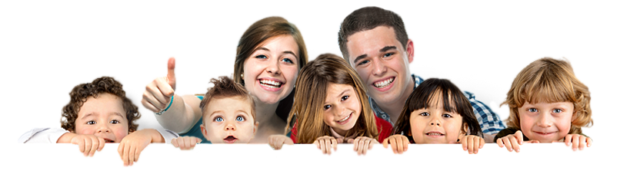Устраивайте соревнования: дальше, выше, сильнее. Это, пять же, неплохая тренировка мужских качеств, возможность проверить себя, осознать, что для достижения победы необходимо прилагать немало сил. Поэтому не спешите сдаваться. Создавайте условия реальной борьбы, конечно же, с поправкой на возрастные особенности малыша. В случае своей победы непременно объясняйте, что ты много работал, для того, чтобы добиться такого результата. И указывайте на личные достижения сына в конкретной деятельности: «Вот ты раньше совсем не умел ездить на велосипеде. А теперь у тебя здорово получается! Еще немного - и будешь просто летать!» Подсказывайте, над чем нужно еще поработать. Несомненно, уступать придется. Но не нарочито, не явно. Для полноты ощущений победа должна происходить после упорной борьбы. А осознание того, что «я победил самого папу», поможет мальчику зауважать себя еще больше и поспособствует формированию адекватной самооценки.

**Позволяйте сыну** проявлять эмоции. Кто сказал, что «мальчики не плачут»? Они плачут, радуются, раздражаются и нервничают, но понемногу учатся управлять своими чувствами, причем чаше всего у собственного отца. Всегда давайте понять, что Вам небезразличны его переживания. Учите самостоятельности. Регулярно давайте взрослые задания. Например, разложить винтики и гаечки по коробочкам, покрасить какую-либо скамейку… Пусть кроха поработает сам. Ваше доверие усилит его веру в свои силы... если, конечно, вы не станете хвататься за сердце, когда увидите, что вместе со скамейкой выкрашены дверца машины, часть пола и новенькая канистра. Чувство юмора - замечательная черта хорошего, понимающего папы!

**Уважаемые отцы! Берегите мальчишек! Принимайте участие в их воспитании, взрослении! Растите в них настоящих мужчин! И тогда, через годы, вы будете гордиться своими сыновьями!**